ПОЛОЖЕНИЕ о проведении дистанционного конкурса «ДЛИННАЯ КОСА - ВОЛГОДОНСКАЯ КРАСА» | 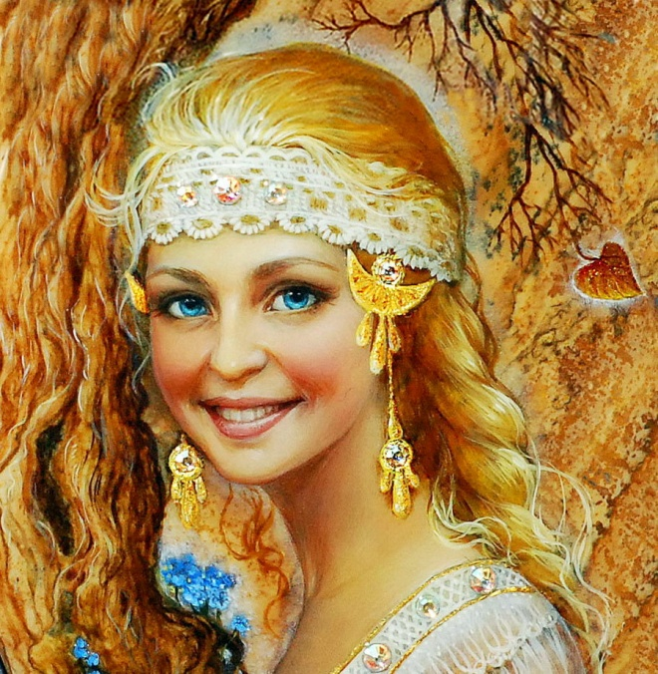

1. Общие положения
1.1. Дистанционный конкурс «Длинная коса - Волгодонская краса» проводится в городе Волгодонске с 25 сентября по 14 октября 2020 года.
1.2. Организатор - Муниципальное автономное учреждение культуры «Дворец культуры им. Курчатова». Информационная поддержка - телерадиокомпания ТНТ Волгодонск «Волгодонский Вестник» и городской информационный портал «Волгодонск.про».

2. Цели и задачи конкурса
2.1 Конкурс проводится с целью сохранения народных традиций.
2.2 Задачи конкурса:
· поиск и поддержка обладательниц длинных волос, как эталона народной красоты;
· почитание народных традиций;
· развитие творческих способностей, воспитание эстетического вкуса

3. Условия проведения конкурса
3.1. Конкурс проводится в 2 этапа.
Первый этап – отборочный: 25 сентября -5 октября
Второй этап – основной: 6-14 октября
3.2 К участию в конкурсе приглашаются жительницы г. Волгодонска, обладательницы длинных волос по трём возрастным категориям: 6-12 лет; 13-17 лет; 18 лет и старше.

3.3.Для участия в конкурсе необходимо в срок до 5 октября 2020 года прислать заявку с конкурсными фото- и видеоматериалами на электронный адрес: olenka.petrashova@mail.ru (в теме письма указать название конкурса «Длинная коса – Волгодонская краса»).

3.4 Конкурсный материал включает в себя:
- Заявку участницы (приложение № 1);
- Фото участницы. Необходимо прислать 2 фотографии хорошего качества. В кадре должна быть отражена тема конкурса – «Длинная коса – Волгодонская краса». Центр композиции - участница в нарядном платье, волосы распущены (1-ая фотография), волосы убраны в косу (2-ая фотография);
- Видеоролик «Визитная карточка участницы»,
соответствующий следующим требованиям: качественное изображение и звук, регламент не более 2-х минут, должен включать в себя рассказ конкурсантки о себе, своих увлечениях и, конечно, о своей косе;
- Видеоролик творческого номера, в котором участницы продемонстрируют свои творческие способности (вокал, хореография, инструментальное исполнение, художественное слово, акробатический или цирковой номер и др.)

3.5 Информация о продолжении (или завершении) участия в конкурсе будет сообщена конкурсанткам до 8 октября 2020 года на электронный адрес, указанный в Заявке.

3.6 По результатам творческого конкурса будет выбрано 7 участниц, которые выйдут в финал и примут участие в постановочном дефиле и церемонии награждения 14 октября в 15.00 в рамках проведения праздника «Славянское раздолье» на открытой площадке филиала МАУК «ДК им. Курчатова» по адресу: пер. Ноябрьский, 13а

3.7 Оценивать конкурсанток будет компетентное жюри, в состав которого войдут деятели культуры и искусства, представители индустрии красоты г. Волгодонска
3.8 12 октября в период с 10.00 до 14.00 будет организовано народное смс-голосование, по результатам которого будет выявлена обладательница Приза зрительских симпатий.
3.9 Участие в конкурсе бесплатное.
3.9.1 Организатор не несет ответственности за сбои в сети Интернет, а также за сбои в работе отдельных сервисов сайта http://dk-kurchatova.ru/
4. Подведение итогов конкурса
4.1. В Конкурсе будет определена 1 основная победительница в независимости от возрастной категории.
4.2 Остальные 6 участниц станут победительницами в специальных номинациях конкурса; их названия определят члены жюри на основании впечатлений, которые произведут участницы.
4.3 Одна из семи участниц станет обладательницей Приза зрительских симпатий.

5. Награждение
5.1 Участницы конкурса, не прошедшие в финал, награждаются Дипломами за участие (электронная версия). Дипломы будут высланы на электронный адрес, указанный в Заявке.
5.2 Победительницы в специальных номинациях награждаются специальными Дипломами.
5.3 Победительница конкурса награждается Главным Дипломом конкурса «Длинная коса - Волгодонская краса» и памятным подарком.
5.4 Каждая из финалисток сможет стать обладательницей специальных призов от спонсоров конкурса.
5.5 Информация об участницах конкурса будет размещена на официальном сайте МАУК «ДК им. Курчатова», официальных страницах в социальных сетях Инстаграм, Одноклассники, Фейсбук, ВКонтакте, на городском информационном портале «Волгодонск.про».
По возникшим вопросам обращаться по телефону: 89185918558
Приложение

ЗАЯВКА на участие в дистанционном конкурсе «Длинная коса - Волгодонская краса»
25.09-14.10.2020 г. МАУК «ДК им. Курчатова»
1. Фамилия, имя, отчество __________________________________________________________
2.Возраст:_________________________________________________
3. Длина волос:_____________________________________________
4. Адрес электронной почты: __________________________________________________________
5. Контактный телефон: __________________________________________________________
6. Род деятельности: ________________________________________
7. Согласие на посещение 2-х обязательных репетиций для постановочного дефиле (да/нет) ______________________________

Я (ФИО)_____________________________________________________________, даю согласие на автоматизированную обработку моих персональных данных, а именно – совершение действий, предусмотренных п.3 ч.1 ст.3 Федерального закона от 27.07.2006 №152-ФЗ «О персональных данных», содержащихся в настоящем заявлении, для оформления документов по вручению призов, сувениров и памятных подарков.

